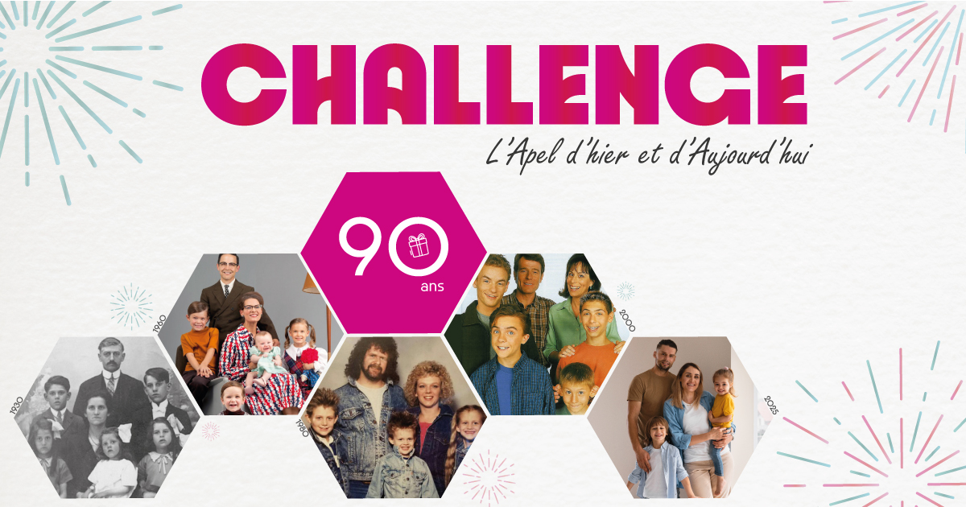
Téléverser votre production sur votre espace membre ou par mail à contact-infos@apeldurhone.fr
AVANT LE 12 MAI 2025

Pour participer, il vous suffit de proposer une création originale qui représente votre Apel et son histoire.
PLUSIEURS THÉMATIQUES / CATÉGORIES AU CHOIX (possibilité d’en choisir plusieurs) :
- Historique : documents anciens, rétrospectives, photos, anecdotes marquantes…
- Créatif : dessin, peinture, œuvre collective, photos, vidéos, danse…
- Témoignages : sous forme de récits, vidéos, BD, roman photo, d’élèves, de parents, de grands parents, de professeurs, de chefs d’établissement…
- L’Apel de demain : vision de l’Apel de demain
- Insolite : déguisement, touches d’humour…
PLUSIEURS FORMATS AU CHOIX (possibilité d’en choisir plusieurs) :
- Photos : avec des anecdotes, souvenirs marquants, photos anciennes de l’Apel avec des annotations, photos actuelles, rétrospective…
- Vidéos : montage vidéo, témoignages, musique, moments forts, humoristiques, projets passés et futur…
- Œuvres collectives : Dessins, récit (imagé ou non), chansons, fresques représentant l’histoire de votre Apel, ses valeurs (photos, mots, collages…)…
PLUSIEURS RECOMPENSES A GAGNER :
- Gros matériel pour votre Apel : machine à granita, Borne à selfie, machine à popcorn, babyfoot…
- Petit matériel : Machine à bulles, machines à gaufres/corn dog, puissance 4 géant…
- Activités pour votre Apel : spectacle, restaurant, animation, team building pour votre association…

POINT D’ATTENTION : Droit à l'image
Dans le cadre du challenge, vous pouvez être amenés à fournir des photographies ou vidéos. Ces supports pourront être utilisés par l'Apel du Rhône à des fins de communication, notamment sur ses supports numériques (site internet, réseaux sociaux) et également pendant la soirée des 90 ans de l’Apel du Rhône.
Si des enfants apparaissent sur les photos ou vidéos transmises, une autorisation écrite des responsables légaux est obligatoire. Un modèle d’autorisation est disponible en téléchargement sur notre site dans l’article dédié au challenge.
Si des adultes apparaissent, ils doivent également donner leur accord explicite pour l’utilisation de leur image. En participant au challenge, vous garantissez que toutes les personnes figurant sur les supports transmis ont donné leur consentement.

